Firmado por: | MIRIAM PÉREZ AFONSO - Secretaria General Ver firma  JOSÉ JAVIER PÉREZ LLAMAS - Alcalde-Presidente Ver firma | Fecha: 25-02-2025 12:20:39  Fecha: 25-02-2025 12:30:15
Código Seguro de Verificación (CSV): B6FA223BDA95F3B58AABCE14DEB84065
Comprobación CSV: https://eadmin.aridane.org//publico/documento/B6FA223BDA95F3B58AABCE14DEB84065 .
Fecha de sellado electrónico: 25-02-2025 12:46:22 Ver sello - 1/31 - Fecha de emisión de esta copia: 29-05-2025 10:59:00

AYUNTAMIENTO
Expediente Nº: | 2025000726
Fecha Sesión: | 25/2/2025

de
LOS LLANOS DE ARIDANE
N.R.E.L. 01380244

LA PALMA

AYUNTAMIENTO PLENO

Minuta del Acta de la sesión extraordinaria y urgente celebrada por este Ayuntamiento Pleno, el día 25 de febrero de 2025.

PRESIDE:
JOSE JAVIER PEREZ LLAMAS

ASISTEN:
FRANCISCO JAVIER ACOSTA ACOSTA TAMARA ACOSTA VERA
RUBENS DIAZ LEAL CARLOS DE PAZ GONZALEZ
ALVARO JAVIER PAGES CARDENAS PABLO ALBERTO ALMEIDA LOPEZ EDUARDO PEREZ PEREZ
MARIA INMACULADA FERNANDEZ PEREZ JOSE MARIA RIVERA CARRILLO ESMERALDA DEL MAR MARTIN HERNANDEZ JOSE ARON LEON GARCIA
DIEGO GONZALEZ CABRERA

FALTAS DE ASISTENCIA:
IDAIRA PEREZ DOMINGUEZ MARIA TERESA ACOSTA NAVAJAS MARLENE GONZALEZ ALMEIDA VERONICA GONZALEZ ACOSTA
VICTOR MANUEL GONZALEZ HERNANDEZ ELENA CONCEPCION MARRERO
ALICIA MARIA VANOOSTENDE SIMILI MARIA NIEVES BARROSO RAMOS

SECRETARIA GENERAL:
MIRIAM PEREZ AFONSO

En el Salón de Plenos de la Casa Consistorial de Los Llanos de Aridane, el día 25 de febrero de 2025, previa convocatoria y citaciones hechas en forma legal, se reúne el Pleno de esta Corporación, al objeto de celebrar sesión pública extraordinaria y urgente.

Preside la sesión, José Javier Pérez Llamas, y asisten los Sres.
Concejales arriba mencionados.

Está presente la Secretaria General, Miriam Pérez Afonso, quien da fe del Acto.

Convocada la sesión para las 10:00 horas, por la Presidencia se declara abierta siendo las 10 horas y 11 minutos, y de conformidad con

AYUNTAMIENTO
Expediente Nº: | 2025000726
Fecha Sesión: | 25/2/2025

de
LOS LLANOS DE ARIDANE
N.R.E.L. 01380244

LA PALMA

el Orden del Día, se examinan los siguientes asuntos:

- DECLARAR LA URGENCIA DE LA SESIÓN.

La urgencia de la sesión viene motivada por la presentación en plazo de dicha documentación a los efectos de solicitar la subvención, que finaliza el jueves de esta semana y, toda vez, que se recibió ayer el proyecto a presentar.

- APROBACIÓN DEL PROYECTO: RECUPERACIÓN Y CONSOLIDACIÓN DE LA INFRAESTRUCTURA VERDE PARA LA RENATURALIZACIÓN Y RESILENCIA DE LA CIUDAD, INTERVENCIÓN EN EL BARRANCO DE TENISCA.

No habiendo sido dicho asunto dictaminado por la correspondiente Comisión Informativa, de conformidad con lo previsto en el artículo 82.3 del Real Decreto 2568/85, de 28 de noviembre, en relación con el art.
126.2 del mismo texto legal, se procede por el Pleno a ratificar la inclusión del mismo en el Orden del Día de la sesión.

Visto el proyecto de Recuperación y Consolidación de la infraestructura verde para la renaturalización y resiliencia de la ciudad. Intervención en el Barranco de Tenisca, cuyo tenor literal es el siguiente:

RECUPERACIÓN Y CONSOLIDACIÓN DE LA INFRAESTRUCTURA VERDE PARA LA RENATURALIZACIÓN Y RESILIENCIA DE LA CIUDAD

INTERVENCIÓN EN EL BARRANCO DE TENISCA

LOS LLANOS DE ARIDANE 2025

ANTONIO ROCHA QUINTERO, ARQUITECTO COL. 3034 COAGC ELISA BRITO RODRÍGUEZ, ARQUITECTA COL. 5071 COALP

ÍNDICE

INTRODUCCIÓN

EL MUNICIPIO, UN MEZCLA DE PAISAJES URBANOS Y RURALES ELEMENTOS NATURALES RELEVANTES
EL BARRANCO TENISCA, SITUACIÓN ACTUAL

AYUNTAMIENTO
Expediente Nº: | 2025000726
Fecha Sesión: | 25/2/2025

de
LOS LLANOS DE ARIDANE
N.R.E.L. 01380244

LA PALMA

EL BARRANCO DE TENISCA COMO OPORTUNIDAD PARA LA REGENERACIÓN Y COHESIÓN DE LA INFRAESTRUCTURA VERDE

HACIA UN MODELO DE CIUDAD MÁS SOSTENIBLE

ESPACIOS LIBRES E INFRAESTRUCTURA VERDE. INTENCIONES PARA SU DESARROLLO Y CONSOLIDACIÓN

CRITERIOS E INDICADORES PARA LA PROPUESTA DE RECUPERACIÓN DE LA INFRAESTRUCTURA VERDE EN LOS LLANOS DE ARIDANE

ESTRATEGIAS DE ACTUACIÓN PARA LA CONEXIÓN DEL ESPACIO LIBRE NATURAL CON EL ESPACIO LIBRE URBANO

ACTUACIONES EN EL BARRANCO DE TENISCA DESARROLLO DE ACTUACIÓN EN TRAMO 05

ANÁLISIS URBANÍSTICO DE LA ZONA DE INFLUENCIA DEL TRAMO 05 ESTRATEGIAS ANTE LAS SITUACIONES DEL BARRANCO
PROPUESTA DE INTERVENCIÓN EN EL TRAMO DE ENTRADA A LA CIUDAD

PRESUPUESTO

PRESUPUESTO DE LA ACTUACIÓN EN EL TRAMO 05

PRESUPUESTO ESTIMADO PARA ACTUACIONES EN LOS TRAMOS CONTIGUOS AL TRAMO 05 (TRAMO 04 Y TRAMO 06)

INTRODUCCIÓN

Las intervenciones realizadas en el territorio, como también en el municipio de Los Llanos de Aridane, ya sea para rehabilitar sus espacios o para construir nuevas infraestructuras, es un proceso intencionado y necesario. La transformación urbana es parte de su evolución natural de las ciudades y en Los Llanos de Aridane refleja el dinamismo de la vida en La Palma.

Como un sistema en constante cambio, Los Llanos plantea la necesidad de renovar sus estructuras funcionales, con el objetivo de construir un modelo de ciudad más sostenible que responda a las nuevas necesidades sociales, económicas y ambientales de sus habitantes.

Es fundamental que el municipio ajuste sus formas y funcionalidades urbanas para contribuir a una gestión eficiente de las dinámicas territoriales, mejorar la articulación de sus espacios urbanos, incrementar la habitabilidad del espacio público y, en última instancia, elevar la calidad de vida de sus ciudadanos. La respuesta equilibrada a las demandas actuales es clave para hacer de Los Llanos de Aridane un

AYUNTAMIENTO
Expediente Nº: | 2025000726
Fecha Sesión: | 25/2/2025

de
LOS LLANOS DE ARIDANE
N.R.E.L. 01380244

LA PALMA

lugar más habitable y ordenado: se busca aumentar la organización del territorio, potenciar el intercambio de información y reducir el consumo de recursos, logrando así la máxima eficiencia del sistema urbano y una mejor interacción social.

Los procesos de transformación son esenciales para la existencia del núcleo urbano y forman parte de su propia identidad. Estos procesos requieren un análisis transversal y sistémico que contemple las dimensiones que mejoran la eficiencia, cohesión, complejidad y vitalidad de la ciudad. Los indicadores y condicionantes que se presentan responden a una doble cronología: por un lado, la mejora de la situación actual y, por otro, el mantenimiento de la capacidad de respuesta para que el futuro de Los Llanos sea igualmente prometedor. Acorde con los objetivos de desarrollo sostenible y el sistema de indicadores establecido por el Ministerio de Medio Ambiente y Medio Rural y Marino, se desarrollan siete puntos en los que realizar acciones de mejora del municipio.

Estos indicadores se relacionan con los ámbitos de ocupación del suelo; espacio público y habitabilidad urbana; movilidad y servicios; complejidad urbana; espacios verdes y biodiversidad; metabolismo urbano y cohesión social. Estos indicadores, clasificados en estos siete ámbitos, son aplicables tanto para la planificación de nuevos desarrollos urbanos como para analizar cómo los tejidos urbanos consolidados se adaptan al modelo de ciudad compacta y compleja que buscamos. Además, para cada indicador se especifica la fase de aplicabilidad: planeamiento, urbanización/construcción o uso.

EL MUNICIPIO, UN MEZCLA DE PAISAJES URBANOS Y RURALES

Los Llanos de Aridane se sitúa en la vertiente occidental de isla de La Palma. Este lugar se caracteriza por un paisaje que combina un núcleo urbano dinámico con un entorno rural rico en biodiversidad.

El núcleo urbano de Los Llanos presenta una planificación que refleja la tradición canaria, con calles amplias y bien organizadas que conviven con pequeños callejones y patios comunales, donde se pueden observar casas de colores vivos y balcones de madera que añaden un toque pintoresco. La Plaza de España, corazón del municipio, es un punto de encuentro social y cultural, rodeada de restaurantes y tiendas que fomentan la vida comunitaria. Es una zona en la que la vida urbana se realiza activamente en el espacio público.

En el ámbito rural, el paisaje está marcado por extensos cultivos de plataneras, que son emblemáticos de la economía local, algunos cultivos familiares de hortalizas y crecientes áreas de árboles frutales. También, el Parque Natural de las Nieves, en las cercanías, es un espacio protegido que alberga una rica biodiversidad y ofrece rutas de senderismo que permiten disfrutar de la belleza natural de la isla. Los barrancos y el terreno volcánico dotan de armonía al territorio, generando un paisaje mixto entre el agrícola y el de la naturaleza sin

AYUNTAMIENTO
Expediente Nº: | 2025000726
Fecha Sesión: | 25/2/2025

de
LOS LLANOS DE ARIDANE
N.R.E.L. 01380244

LA PALMA

antropización.

Esta situación, en la que se mezcla el paisaje urbano con el natural, favorece el desarrollo y cohesión de la infraestructura verde del municipio, convirtiéndolo en un laboratorio en el que realizar un seguimiento del crecimiento urbano y su adaptación a las condiciones naturales del entorno en el que se desarrollan.

ELEMENTOS NATURALES RELEVANTES

El entorno natural del municipio de Los Llanos de Aridane es diverso y atractivo, en el que encontramos elementos que son reflejo de su riqueza geológica y geográfica.

Los principales elementos que componen el paisaje son montañas y volcanes que alzan sobre el valle, entre los que discurren barrancos y laderas hasta llegar al mar, donde aparecen playas, callaos y acantilados. Se encuentran en el municipio espacios naturales protegidos y monumentos naturales como el Monumento Natural de los Volcanes de Aridane, el Monumento Natural del Tubo Volcánico de Cueva de Las Palomas, además del Paisaje Protegido de Tamanca. Son reseñables la Montaña de Argual y la de Triana, que forman parte del citado Monumento Natural de los Volcanes.

El Barranco de Las Angustias limita el municipio, apareciendo otros barrancos de menor envergadura atravesando el municipio hasta el mar, como el Barranco de Tenisca. La existencia de los barrancos permite la presencia de agua que permite que las laderas estén cubiertas de vegetación autóctona, pero también, gracias al abancalamiento se convierten en lugares de cultivo, completando el paisaje natural.

AYUNTAMIENTO
Expediente Nº: | 2025000726
Fecha Sesión: | 25/2/2025

de
LOS LLANOS DE ARIDANE
N.R.E.L. 01380244

LA PALMA
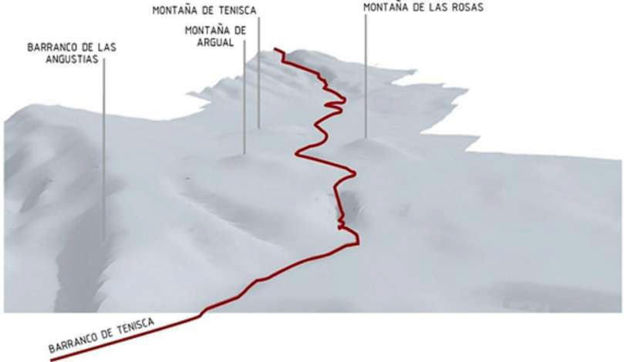

Al llegar a la costa, los barrancos generan playas o callados, zonas en las que el ciclo del agua llega a su fin y donde también se han generado asentamientos con el paso del tiempo. Los más destacables son Puerto Naos y El Charco Verde.

EL BARRANCO TENISCA, SITUACIÓN ACTUAL

La isla de La Palma está marcada por una topografía abrupta, colmada de barrancos que descienden de forma radial desde la cumbre hasta el mar. Esta característica geográfica condiciona el crecimiento urbano, limitando la expansión en las zonas más llanas. Un claro ejemplo de esta situación se observa en Los Llanos de Aridane, un municipio rodeado por elementos naturales que dificultan la expansión ordenada de su núcleo urbano. El Barranco de Tenisca es una de esas fracturas naturales que estructuran la isla. Nace en Cumbre Vieja y fluye hasta el puerto de Tazacorte, atravesando el Valle de Aridane y la ciudad de Los Llanos de Aridane. Sin embargo, su presencia en el entramado urbano está lejos de ser un elemento integrador. El barranco se encuentra encorsetado entre la trama urbana y el tejido agrícola, perdiendo su magnitud y belleza al actuar como una barrera que divide el territorio, en lugar de cohesionarlo.

A lo largo de su recorrido, el Barranco de Tenisca bordea elementos naturales destacados como la Montaña de Tenisca, la Montaña del Laurel y la Montaña de Argual. Desde estas elevaciones se obtienen vistas panorámicas que revelan la importancia geográfica y paisajística del barranco en la configuración del municipio.

AYUNTAMIENTO
Expediente Nº: | 2025000726
Fecha Sesión: | 25/2/2025

de
LOS LLANOS DE ARIDANE
N.R.E.L. 01380244

LA PALMA

El crecimiento urbano de Los Llanos de Aridane ha avanzado hasta alcanzar el cauce del barranco, pero la ciudad no ha logrado integrar este accidente geográfico en su trama. Lejos de potenciar sus cualidades naturales, el barranco ha sido relegado a un espacio residual, sin acceso ni uso definido. Este desinterés ha llevado a que el barranco sea oprimido por dos grandes masas consolidadas: el tejido urbano y la extensa trama agrícola. En lugar de fomentar una relación armónica entre estos dos ámbitos, el barranco actúa como una fractura que divide la ciudad.

A pesar de su situación actual, el Barranco de Tenisca posee un gran potencial espacial y organizativo. Históricamente, ha sido una vía natural de transporte de escorrentías y ha jugado un papel clave en la estructuración del tejido agrícola. La organización de las fincas aledañas responde a la necesidad de aprovechar su cauce para el riego, distribuyéndose de forma transversal para optimizar el acceso al agua. Esta lógica también se observa en la red de caminos agrícolas, dispuestos perpendicularmente al barranco y paralelos a las curvas de nivel, facilitando la distribución de los cultivos.

El crecimiento urbano ha colonizado progresivamente las áreas agrícolas próximas al barranco. Espacios que antes estaban destinados exclusivamente al cultivo ahora se encuentran delimitados por la trama urbana, con edificaciones dispersas o grandes bloques consolidados. A pesar de esta transformación, muchas parcelas conservan su estructura original, fraccionadas por la propiedad y articuladas por caminos agrícolas que siguen actuando como ejes vertebradores.

El Barranco de Tenisca con su capacidad de organizar el territorio y transportar agua representa un elemento natural con gran potencial para cohesionar el tejido urbano y agrícola de Los Llanos de Aridane. Sin embargo, el desarrollo urbanístico ha ignorado estas cualidades, creando una ciudad que convive de espaldas a su geografía. La integración del barranco en la vida urbana, respetando su valor ecológico y paisajístico, podría transformar esta fractura en un nexo que conecte los distintos elementos del territorio.

EL BARRANCO DE TENISCA COMO OPORTUNIDAD PARA LA REGENERACIÓN Y COHESIÓN DE LA INFRAESTRUCTURA VERDE

La revalorización del Barranco de Tenisca representa una oportunidad única para el desarrollo y consolidación de la infraestructura verde en Los Llanos de Aridane. Su recuperación y adecuada integración en el tejido urbano permitiría no solo restaurar su función ecológica, sino también generar espacios públicos de calidad que conecten las zonas urbanas y rurales.

El barranco podría convertirse en un corredor ecológico que favorezca la biodiversidad, facilitando la movilidad de especies y la restauración de hábitats degradados. Además, su potencial como espacio recreativo y educativo abriría nuevas posibilidades para la ciudadanía, creando rutas

AYUNTAMIENTO
Expediente Nº: | 2025000726
Fecha Sesión: | 25/2/2025

de
LOS LLANOS DE ARIDANE
N.R.E.L. 01380244

LA PALMA

peatonales, ciclovías y áreas de esparcimiento vinculadas al paisaje natural.

La consolidación de esta infraestructura verde también contribuiría a mejorar la gestión de las escorrentías y a mitigar los riesgos asociados a fenómenos climáticos extremos, como inundaciones o deslizamientos. Al mismo tiempo, permitiría reforzar la identidad paisajística y cultural del municipio, integrando elementos naturales clave en la vida diaria de sus habitantes.

En definitiva, el Barranco de Tenisca ofrece una oportunidad estratégica para fomentar un desarrollo urbano más sostenible y resiliente, donde la infraestructura verde se convierta en un eje vertebrador capaz de articular el territorio y mejorar la calidad de vida en Los Llanos de Aridane.

Dado que el barranco atraviesa los municipios de El Paso, Los Llanos de Aridane y Tazacorte en su trazado desde la cumbre hasta el mar y viendo oportuna la ampliación de las actuaciones a los citados municipios, se ha dividido el barranco en tres tramos, que corresponden con los municipios por los que pasa.

En este caso, este documento se referirá únicamente al tramo del barranco que pasa por Los Llanos de Aridane, el cual, para facilitar tanto su análisis como la propia gestión de las intervenciones, se divide en ocho tramos.

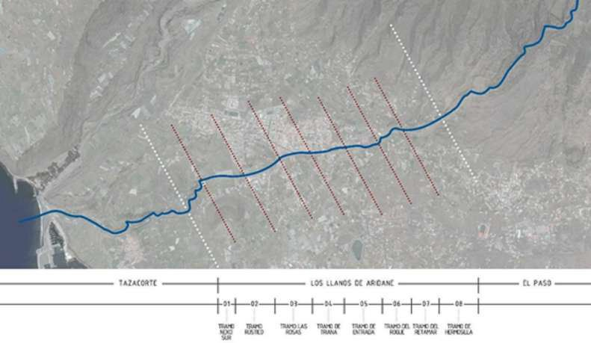

Los tramos se enumeran desde las cotas inferiores ascendiendo hasta la

AYUNTAMIENTO
Expediente Nº: | 2025000726
Fecha Sesión: | 25/2/2025

de
LOS LLANOS DE ARIDANE
N.R.E.L. 01380244

LA PALMA

montaña. De esta forma encontramos los siguientes fragmentos del barranco, en los que poder actuar:

- TRAMO NEXO SUR: PERMITIRÁ CONECTAR LAS INTERVENCIONES CON EL MUNICIPIO CONTIGUO.

- TRAMO RÚSTICO: DISCURRE ATRAVESANDO UNA GRAN ÁREA AGRÍCOLA.

- TRAMO LAS ROSAS: ATRAVIESA UNA ZONA INDUSTRIAL – COMERCIAL HASTA LLEGAR A UN ESPACIO PÚBLICO.

- TRAMO DE TRIANA: ZONA URBANA CON PASO DE VÍAS PRINCIPALES DE LA TRAMA URBANA ATRAVESANDO EL BARRANCO.

- TRAMO DE ENTRADA: ZONA URBANA A UN LADO Y RURAL AL OTRO, ENTRADA RODADA A LOS LLANOS Y ACCESO A COLEGIOS Y ESPACIO LIBRE.

- TRAMO DEL ROQUE: TRAVESÍA ENTRE EDIFICIOS RESIDENCIALES Y EQUIPAMIENTOS A UN LADO, LO RÚSTICO AL OTRO.

- TRAMO DEL RETAMAR: ZONA RURAL CON CAUCE AMPLIO.

- TRAMO DE HERMOSILLA: DISCURRE ACOMPAÑADO DE CAMINOS RÚSTICOS, ZONAS DE CULTIVO Y DE VEGETACIÓN AUTÓCTONA.

El análisis más exhaustivo se realizará del TRAMO 05 LA ENTRADA, debido a su situación no solo de acceso a la ciudad, sino que también está conectado con espacios libres y equipamientos, los que facilitará su continuación en los siguientes tramos del barranco.

TRAMO 05 · DE ENTRADA

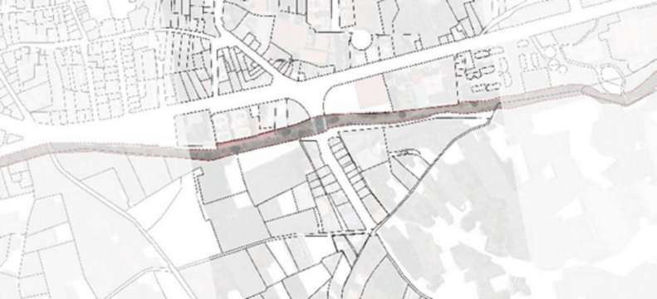

AYUNTAMIENTO
Expediente Nº: | 2025000726
Fecha Sesión: | 25/2/2025

de
LOS LLANOS DE ARIDANE
N.R.E.L. 01380244

LA PALMA

Para realizar la intervención en el barranco de Tenisca, es necesario establecer una estrategia conjunta, de forma que permita su desarrollo y ejecución progresiva, en las distintas actuaciones y a la vez que sepa responder a las diferentes situaciones que se dan en los diferentes puntos del barranco. De esta forma, se establecen siete tipos de situaciones, según se relacione el barranco con los elementos que lo limitan, naturales o construidos.

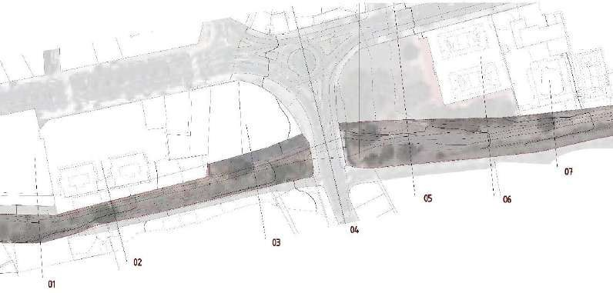

SITUACIÓN 01:

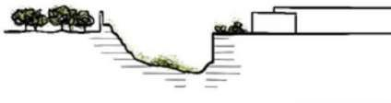
El barranco se encuentra encorsetado entre elementos construidos, a un lado, muros de huertas en explotación con árboles frutales y al otro la ciudad se comporta como otro muro compacto por la edificación.

No existe espacio de desahogo entre las construcciones, ya sean rústicas o urbanas, y el cauce del barranco.

El cauce del barranco es estrecho y está limitado a un lado por un talud de tierra y al otro por un muro de hormigón.

AYUNTAMIENTO
Expediente Nº: | 2025000726
Fecha Sesión: | 25/2/2025

de
LOS LLANOS DE ARIDANE
N.R.E.L. 01380244

LA PALMA

Afecciones: basura y escombros en el cauce del barranco y las tuberías de canalización de agua discurren a la vista, tiradas sobre el terreno o colgadas de los muros laterales.

SITUACIÓN 02:

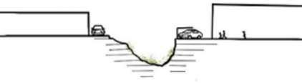
A un lado del barranco hay construcciones residenciales asociadas a la agricultura y otras industriales. Existe espacio de desahogo para el paso de personas y vehículos. Al otro lado hay edificaciones, pero en este punto la trama compacta se fragmenta, con posibilidad de crear conexión entre el barranco y la ciudad.

El cauce del barranco es estrecho y está limitado a un lado por un talud de tierra y al otro por un muro de hormigón.

Afecciones: basura y escombros en el cauce del barranco y las tuberías de canalización de agua discurren a la vista. No existe posibilidad de llegar hasta el barranco desde el espacio libre entre los edificios.

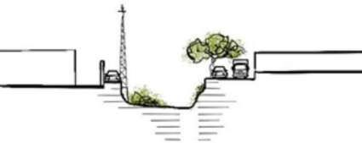
SITUACIÓN 03:

A ambos lados del barranco hay paso para vehículos y personas antes de las edificaciones, a un lado rústicas y al otro urbanas, siendo el paso por el lado rústico más estrecho que el del lado urbano.

El cauce del barranco se ensancha y está limitado a un lado por un muro de piedras y tierra y al otro por un muro de hormigón.

Afecciones: basura y escombros en el cauce del barranco y las tuberías de canalización de agua discurren a la vista. No hay puntos de conexión desde el fondo del barranco hasta las partes altas, aunque haya camino. Hay una torre eléctrica en la parte alta del barranco.

SITUACIÓN 04:

AYUNTAMIENTO
Expediente Nº: | 2025000726
Fecha Sesión: | 25/2/2025

de
LOS LLANOS DE ARIDANE
N.R.E.L. 01380244

LA PALMA
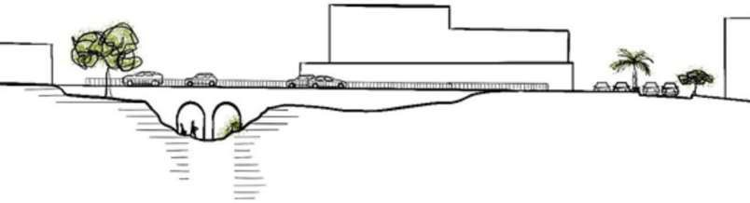

El barranco pasa bajo el puente que soporta la vía de acceso principal de la ciudad. El paso se realiza por dos bóvedas de medio punto. Sobre el paso del barranco pasan vehículos de todo tipo y peatones.

El cauce se ensancha hasta casi quedar prácticamente llano, sin notarse excesivamente su pendiente.

Afecciones: El túnel no está iluminado y suele utilizarse de forma que no garantiza la seguridad de las personas que paseen por el barranco. También está sucio y descuidado.

SITUACIÓN 05:

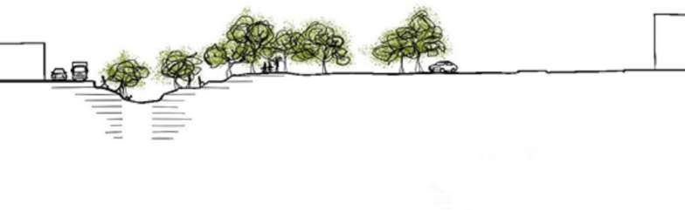

A un lado del barranco nos encontramos edificaciones comerciales y residenciales con desahogo para el paso de un camino y al otro lado un espacio verde. En este parque encontramos vegetación y zona para sentarse. En este tramo del barranco aparecen dos rampas de bajada, para conectar la ciudad con el cauce. El cauce continúa con bastante ancho, desdibujado por el cruce trasversal de vehículos.
Afecciones: Las conexiones al barranco no son accesibles ni permiten un paseo continuo por el barranco. Las zonas de merendero se encuentran fuera del espacio de sombra.

SITUACIÓN 06:

AYUNTAMIENTO
Expediente Nº: | 2025000726
Fecha Sesión: | 25/2/2025

de
LOS LLANOS DE ARIDANE
N.R.E.L. 01380244

LA PALMA

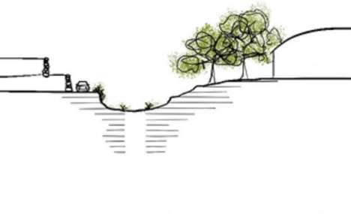
La edificación del lado urbano se retranquea del barranco dejando una zona verde que se conecta con el parque. Al otro lado encontramos un camino rústico y bancales de huertas en desuso.

El cauce se estrecha sin ganar una pendiente excesiva.

Afecciones: los muros de piedra que contienen los bancales y que configuran el ámbito del barranco se encuentran en mal estado, con posibilidad de caerse. El cauce del barranco está desdibujado debido al paso sin control en su recorrido más llano.

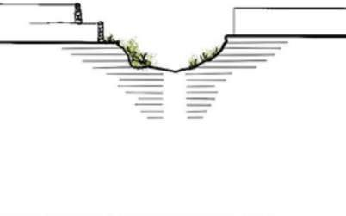
SITUACIÓN 07:

Aparecen edificaciones a los dos lados del barranco, sin desahogo entre estas y las laderas del barranco. El terreno abancalado para huertas agrícolas se encuentra en desuso y al otro lado la edificación tiene uso residencial o de equipamiento.

El cauce se ensancha ligeramente y los taludes que lo contienen se inclinan.

Afecciones: los taludes que configuran el barranco se encuentran en mal estado, con posibilidad de derribo o disgregación. El cauce del barranco está desdibujado debido al paso sin control en su recorrido más llano.

HACIA UN MODELO DE CIUDAD MÁS SOSTENIBLE

El Barranco de Tenisca, que fluye desde Cumbre Vieja hasta el puerto de Tazacorte, atraviesa el Valle de Aridane y la ciudad de Los Llanos de Aridane, actualmente, se encuentra encorsetado entre la trama urbana y agrícola, actuando más como una barrera que como un elemento integrador del territorio. Sin embargo, su potencial como corredor ecológico y espacio público lo convierte en una oportunidad clave para consolidar una infraestructura verde que fomente un modelo de ciudad más sostenible.

AYUNTAMIENTO
Expediente Nº: | 2025000726
Fecha Sesión: | 25/2/2025

de
LOS LLANOS DE ARIDANE
N.R.E.L. 01380244

LA PALMA

ESPACIOS LIBRES E INFRAESTRUCTURA VERDE. INTENCIONES PARA SU DESARROLLO Y CONSOLIDACIÓN

El desarrollo urbano sostenible busca crear ciudades compactas, complejas, eficientes metabólicamente y cohesionadas socialmente. En este contexto, la recuperación y valorización del Barranco de Tenisca puede desempeñar un papel fundamental en la consolidación de una infraestructura verde que conecte áreas urbanas y rurales, mejore la habitabilidad y promueva la sostenibilidad.

Compacidad y espacio público

La compacidad urbana favorece la proximidad entre usos y funciones, lo que reduce desplazamientos y fomenta una movilidad sostenible. Integrar el Barranco de Tenisca en la trama urbana como un espacio público multifuncional permitiría crear un corredor verde que conecte barrios, fomente la movilidad peatonal y ciclista, y brinde espacios de ocio y recreación. Además, su recuperación incrementaría el porcentaje de espacios verdes, mejorando la calidad ambiental y el bienestar ciudadano.

Complejidad y diversidad funcional

La complejidad urbana se refiere a la diversidad de usos y funciones en un territorio. La consolidación del barranco como infraestructura verde permitiría integrar actividades recreativas, culturales y educativas, generando un espacio dinámico y diverso. La creación de huertos urbanos, zonas deportivas y áreas de descanso a lo largo del barranco fomentaría la interacción social y la cohesión comunitaria.

Eficiencia metabólica y gestión de recursos

Un modelo urbano eficiente gestiona de forma óptima los recursos naturales. El Barranco de Tenisca puede desempeñar un papel clave en la gestión sostenible del agua mediante la captación y reutilización de aguas pluviales, contribuyendo a la autosuficiencia hídrica del municipio. Además, la restauración de su cauce y márgenes ayudaría a mitigar riesgos de inundaciones y deslizamientos, mejorando la resiliencia territorial.

En el ámbito energético, la creación de espacios verdes con soluciones basadas en la naturaleza favorecería la regulación térmica y la calidad del aire, reduciendo el consumo energético asociado a la climatización urbana.

Cohesión social e inclusión

La cohesión social es un pilar fundamental en las ciudades sostenibles. La recuperación del Barranco de Tenisca como espacio público accesible fomentaría la inclusión social, facilitando el acceso de todos los grupos sociales a espacios verdes de calidad. La creación de zonas de encuentro intergeneracionales y multiculturales contribuiría a

AYUNTAMIENTO
Expediente Nº: | 2025000726
Fecha Sesión: | 25/2/2025

de
LOS LLANOS DE ARIDANE
N.R.E.L. 01380244

LA PALMA

fortalecer los lazos comunitarios y a reducir las desigualdades territoriales.

La transformación del Barranco de Tenisca en un eje vertebrador de las actuaciones para la recuperación de la infraestructura verde y representa una oportunidad estratégica para consolidar un modelo de ciudad más sostenible. Esta intervención no solo permitiría recuperar un espacio natural degradado, sino que también contribuiría a mejorar la calidad de vida, la resiliencia ambiental y la cohesión social del municipio. Al integrar el barranco en la estructura urbana, se fomentaría un desarrollo equilibrado que armonice el crecimiento urbano con la preservación del entorno natural, sentando las bases para una ciudad más habitable, eficiente y sostenible.

CRITERIOS E INDICADORES PARA LA PROPUESTA DE RECUPERACIÓN DE LA INFRAESTRUCTURA VERDE EN LOS LLANOS DE ARIDANE

El presente documento tiene como objetivo desarrollar una propuesta integral para la recuperación de la infraestructura verde en el municipio de Los Llanos de Aridane, centrándose especialmente en la revitalización del barranco de Tenisca.

Esta intervención se basa en los principios del urbanismo ecológico y los siete ámbitos clave definidos en el sistema de indicadores y condicionantes para ciudades sostenibles: ocupación del suelo, espacio público y habitabilidad, movilidad y servicios, complejidad urbana, espacios verdes y biodiversidad, metabolismo urbano y cohesión social.

La recuperación del barranco de Tenisca no solo tiene un valor ecológico, sino también social y cultural, ya que se propone integrar este espacio natural en la dinámica urbana, promoviendo un entorno saludable, accesible y resiliente.

1· OCUPACIÓN DEL SUELO OBJETIVO:
Fomentar una ocupación compacta y eficiente del suelo urbano, minimizando el impacto sobre áreas naturales sensibles como el barranco de Tenisca.

PROPUESTA:

Zonificación de protección: Establecer zonas de protección ecológica a lo largo del barranco de Tenisca, delimitando áreas donde no se permitirá la construcción ni la expansión urbana.

Cinturón verde urbano: Crear un anillo de espacios verdes que rodeen el área urbana y conecten con el barranco, evitando la conurbación y promoviendo la integración ecológica. El barranco funciona como parte de este cinturón verde añadiendo recorridos alternativos.

AYUNTAMIENTO
Expediente Nº: | 2025000726
Fecha Sesión: | 25/2/2025

de
LOS LLANOS DE ARIDANE
N.R.E.L. 01380244

LA PALMA

Rehabilitación de suelos degradados: Identificar áreas cercanas al barranco afectadas por la urbanización y planificar su recuperación mediante técnicas de bioingeniería y revegetación con especies autóctonas. Aprovechamiento de las zonas de cultivo en desuso para integrarlas en el recorrido del barranco y generar espacios libres, verdes y de mayor calidad.

Desarrollo urbano compacto: Priorizar proyectos de densificación urbana en el centro de Los Llanos de Aridane, reduciendo la presión sobre las áreas naturales. La revisión de la densidad urbana permitida es necesaria para poder realizar una compacidad de la ciudad, de una forma sostenible con el territorio limitado de las zonas urbanas. No obstante, este apartado no se desarrollará en esta propuesta.

2· ESPACIO PÚBLICO Y HABITABILIDAD OBJETIVO:
Mejorar la calidad del espacio público, creando entornos habitables y accesibles que fomenten la interacción social y el contacto con la naturaleza.

PROPUESTA:

Creación de corredores verdes: Diseñar paseos peatonales y ciclovías a lo largo del barranco de Tenisca que conecten con parques, calles peatonales y plazas del municipio.

Zonas de estancia y recreo: Habilitar áreas de descanso, miradores y espacios de recreo en puntos estratégicos del barranco, permitiendo a los ciudadanos disfrutar del entorno natural. Aprovechar los terrenos en desuso y las zonas urbanas vacías que se encuentran desordenadas.

Accesibilidad universal: Garantizar que los espacios públicos sean accesibles para todos, eliminando barreras arquitectónicas y asegurando recorridos cómodos para personas con movilidad reducida.

Espacios multifuncionales: Diseñar plazas y parques cercanos al barranco que puedan acoger eventos culturales, mercados locales y actividades comunitarias.

3· MOVILIDAD Y SERVICIOS OBJETIVO:
Promover una movilidad sostenible que conecte la ciudad con el barranco
de Tenisca y fomente el uso de medios de transporte no motorizados.

AYUNTAMIENTO
Expediente Nº: | 2025000726
Fecha Sesión: | 25/2/2025

de
LOS LLANOS DE ARIDANE
N.R.E.L. 01380244

LA PALMA

PROPUESTA:

Red de ciclovías y senderos: Establecer una red continua de ciclovías y senderos peatonales que conecten el centro de Los Llanos de Aridane y sus barrios con el barranco y con los municipios colindantes.

Reducción del tráfico: Limitar el acceso de vehículos privados en las zonas cercanas al barranco, favoreciendo espacios peatonales y de uso comunitario.

Transporte público accesible: Mejorar las conexiones de transporte público hacia áreas recreativas cercanas al barranco, fomentando su uso como alternativa al vehículo privado. Proponer recorridos dentro del cinturón verde que se bifurquen hacia los puntos de conexión con el transporte público.

Infraestructura de servicios sostenibles: Implementar sistemas de iluminación eficiente, fuentes de agua potable y zonas donde recoger basura a lo largo de los recorridos peatonales.

4· COMPLEJIDAD URBANA OBJETIVO:
Aumentar la diversidad de usos y funciones urbanas, creando entornos dinámicos y resilientes que favorezcan la cohesión social. Este apartado no se desarrollará en esta intervención ya que es necesaria una actuación mayor que debe plantearse independiente, pero si se tendrán en cuenta los criterios establecidos por los indicadores para establecer las estrategias de actuación.

PROPUESTA:

Mezcla de usos: Fomentar la integración de usos residenciales, comerciales y recreativos en las zonas cercanas al barranco, creando comunidades vivas y activas. Permitir el trazado de recorridos peatonales accesibles desde el barranco hacia los núcleos comerciales.

Espacios educativos y culturales: Establecer centros de interpretación ambiental y aulas al aire libre en el entorno del barranco para sensibilizar a la población sobre la importancia ecológica del área. Aprovechar la infraestructura de los centros que se encuentran vinculados con el barranco para acercar a los escolares a la naturaleza.

Apoyo a la economía local: Promover mercados y ferias locales en espacios públicos cercanos al barranco, impulsando la economía circular y el comercio de productos locales. Permitir que los espacios libres colindantes al barranco tengan un uso múltiple, para que respondan a la casuística y transformación de la economía local.

AYUNTAMIENTO
Expediente Nº: | 2025000726
Fecha Sesión: | 25/2/2025

de
LOS LLANOS DE ARIDANE
N.R.E.L. 01380244

LA PALMA

5· ESPACIOS VERDES Y BIODIVERSIDAD OBJETIVO:
Restaurar y preservar los ecosistemas naturales del barranco de Tenisca, fomentando la biodiversidad y la conectividad ecológica.

PROPUESTA:

Reforestación con especies autóctonas: Implementar programas de plantación de flora nativa a lo largo del barranco para restaurar el hábitat natural.
Control de especies invasoras: Realizar campañas de eliminación de especies exóticas invasoras que amenacen la biodiversidad local.

Creación de corredores ecológicos: Conectar el barranco con otros espacios naturales del municipio mediante corredores verdes que faciliten el tránsito de fauna. Mediante las actuaciones por tramos se facilita la conexión entre los paseos verdes de los municipios colindantes, añadiendo senderos y ciclo carriles señalados para no invadir a las especies autóctonas.

Zonas de protección de fauna: Establecer áreas protegidas dentro del barranco destinadas a la conservación de especies vulnerables.

6· METABOLISMO URBANO OBJETIVO:
Optimizar el uso de recursos naturales en el municipio y minimizar el impacto ambiental sobre el barranco de Tenisca.

PROPUESTA:

Gestión sostenible del agua: Implementar sistemas de captación y filtrado de aguas pluviales para evitar la contaminación del barranco. Reutilizar el agua de escorrentías para el abastecimiento de los espacios verdes.

Energías renovables: Promover el uso de energías limpias en las infraestructuras cercanas al barranco (iluminación solar, fuentes de energía eólica).

Gestión de residuos: Instalar puntos de reciclaje y compostaje en los espacios públicos más alejados del barranco, para evitar que se pueda contaminar con residuos sólidos.

Sistemas de drenaje sostenible: Incorporar soluciones de drenaje natural para controlar la escorrentía y prevenir inundaciones en el barranco.

AYUNTAMIENTO
Expediente Nº: | 2025000726
Fecha Sesión: | 25/2/2025

de
LOS LLANOS DE ARIDANE
N.R.E.L. 01380244

LA PALMA

Respetar el cauce del barranco y recuperarlo como sistema natural de drenado del agua de escorrentía, evitando que la acción de las personas pueda destruirlo.

7. COHESIÓN SOCIAL OBJETIVO:
Fortalecer el tejido social mediante espacios inclusivos y participativos que integren a toda la comunidad en la recuperación del barranco.

PROPUESTA:

Participación ciudadana: Involucrar a la comunidad local en el diseño y ejecución del proyecto de recuperación mediante talleres y consultas públicas.

Educación ambiental: Desarrollar programas educativos en las escuelas del municipio para concienciar sobre la importancia de la conservación del barranco.

Actividades comunitarias: Organizar jornadas de voluntariado para la limpieza y restauración del barranco, fomentando el sentido de pertenencia.

Espacios inclusivos: Garantizar que los espacios públicos sean seguros y acogedores para todas las personas, independientemente de su edad, género o condición física.

Así, la recuperación de la infraestructura verde en Los Llanos de Aridane, y en particular del barranco de Tenisca, representa una oportunidad única para transformar el municipio en un referente de sostenibilidad y resiliencia. A través de un enfoque integral que aborde los siete ámbitos clave del urbanismo ecológico, es posible crear un entorno más saludable, inclusivo y conectado con la naturaleza, beneficiando tanto a la biodiversidad local como al bienestar de la comunidad.

ESTRATEGIAS DE ACTUACIÓN PARA LA CONEXIÓN DEL ESPACIO LIBRE NATURAL CON EL ESPACIO LIBRE URBANO

La propuesta de recuperación del barranco de Tenisca basada en los principios del urbanismo ecológico para crear un entorno sostenible y resiliente. Así se establecen unas directrices por las que se busca un desarrollo urbano compacto que limite la expansión desordenada hacia el barranco, creando zonas de protección ecológica y un cinturón verde que conecte espacios naturales, además de rehabilitar suelos degradados. Se

AYUNTAMIENTO
Expediente Nº: | 2025000726
Fecha Sesión: | 25/2/2025

de
LOS LLANOS DE ARIDANE
N.R.E.L. 01380244

LA PALMA

plantea mejorar la calidad del espacio público con corredores verdes, zonas de recreo y miradores a lo largo del barranco, garantizando la accesibilidad universal y espacios multifuncionales para actividades comunitarias que fomentará una movilidad sostenible mediante ciclovías, senderos peatonales y regulando el tráfico en las zonas peatonales propuestas.

Se plantea restaurar el ecosistema del barranco con reforestación de especies autóctonas, eliminación de invasoras y creación de corredores ecológicos para la fauna, junto a zonas protegidas. Además, la propuesta pretende responder de una forma resiliente a la realidad natural del barranco y a la existencia de recorridos peatonales o para bicicleta, utilizando pavimentos drenantes y mediante un trazado eficiente de los caminos.

Para impulsar la participación ciudadana en la recuperación del barranco, se proponen espacios en los que poder realizar actividades educativas o lúdicas relacionadas con el barranco, pequeños mercados artesanales o de productos agrícolas y actividades de esparcimiento saludables.

ACTUACIONES EN EL BARRANCO DE TENISCA

La intervención propone integrar el barranco de Tenisca en la dinámica urbana, protegiendo su valor ecológico y fomentando un entorno saludable, accesible y socialmente inclusivo. Esta actuación se plantea como un conjunto de fases a lo largo del barranco, que puede ir enlazándose con las ejecutadas en otros municipios. En este caso, se centra en el fragmento del barranco que discurre por el Valle de Aridane, que a su vez se divide en ocho tramos de actuación en las que se pretende intervenir siguiendo las estrategias establecidas.
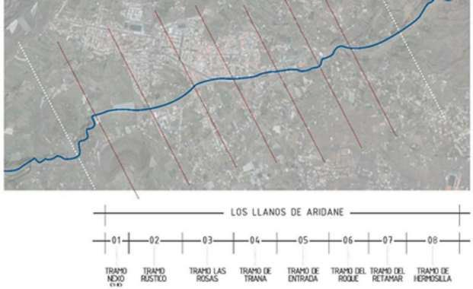

AYUNTAMIENTO
Expediente Nº: | 2025000726
Fecha Sesión: | 25/2/2025

de
LOS LLANOS DE ARIDANE
N.R.E.L. 01380244

LA PALMA

DESARROLLO DE ACTUACIÓN EN TRAMO 05

Se desarrolla la intervención inicial en el tramo de entrada a la ciudad. En este caso el barranco se encuentra fragmentado por la existencia de la vía de acceso rodado principal a la ciudad. Este cruce es el articulador de los recorridos internos, ya que no solo sirve de acceso por la calle Sansofé, sino que también conecta con la Avenida Carlos Francisco Lorenzo Navarro, la Avenida Eusebio Barreto y la calle Carrilla, arterias principales de la movilidad de la ciudad.

ÁREA DE LA INTERVENCIÓN DEL TRAMO 05: 9.000 m2

En esta zona el barranco se encuentra contenido a un lado por la trama urbana y al otro por la trama principalmente rural, no obstante, entorno a la calle Sansofé existen comercios y residencias típicas de la zona urbana. También aparecen otras edificaciones de uso residencial vinculadas a las fincas en explotación.

El trazado urbano define manzanas compactas de uso principalmente residencial, aunque es una parte de la ciudad en la que se centralizan varios centros educativos. Otros equipamientos como el Museo Arqueológico Benahoarita o el futuro auditorio se encuentran relativamente cerca del barranco y, por lo tanto, se hace necesaria la existencia de conexiones con el paseo que discurre por este.

ANÁLISIS URBANÍSTICO DE LA ZONA DE INFLUENCIA DEL TRAMO 05 USOS DEL SUELO:
La zona mostrada presenta una diversidad de usos del suelo que refleja una estructura urbana consolidada y multifuncional donde el uso

AYUNTAMIENTO
Expediente Nº: | 2025000726
Fecha Sesión: | 25/2/2025

de
LOS LLANOS DE ARIDANE
N.R.E.L. 01380244

LA PALMA

residencial predomina, especialmente alrededor de las calles Cruz, Cristo, Retamar y Rosal. Se observan viviendas de baja y media densidad, con predominio de casas unifamiliares y algunos edificios plurifamiliares en zonas más céntricas.

El área central entre las calles Retamar, Calvario y Convento, presenta una fuerte concentración comercial. Se encuentran múltiples servicios como tiendas, bancos y oficinas, que se agrupan en torno a los ejes principales de las vías. Además, en torno a la Avenida Eusebio Barreto y San Isidro, se observan espacios comerciales de mayor tamaño. En el camino Hoyas Hondas, hay equipamientos de tipo industrial ligero o logístico, con tipología de nave industrial con superficies abiertas asociadas.

Existen varias áreas verdes dispersas, especialmente en la zona de La Zarza y cerca de la calle Convento. Estos espacios contribuyen a la calidad ambiental y actúan como zonas de esparcimiento.

INFRAESTRUCTURA Y MOVILIDAD

La trama urbana tradicional genera calles estrechas rodonales de un sentido y otras que se han peatonalizado. Esta trama se combina con la generada por las vías estructurantes como la Avenida Carlos Francisco Lorenzo Navarro o la Avenida Eusebio, ejes de circulación rápida que conectan las diferentes zonas de la ciudad.

Existen paradas de guagua distribuidas por esas vías principales, además de las que completan la movilidad interna. Las zonas de estacionamiento son limitadas, notándose momentos de colapso durante el día. No obstante, existen bolsas de aparcamiento distribuidas por la ciudad que centralizan las zonas de estacionamiento.

No existe carril bici en la zona, por lo que el recorrido ciclista se realiza por la calzada y algunas de las calles peatonales. Los recorridos peatonales permiten el movimiento de los ciudadanos circulando por calles únicamente peatonales o por las aceras de las calles principales.

AYUNTAMIENTO
Expediente Nº: | 2025000726
Fecha Sesión: | 25/2/2025

de
LOS LLANOS DE ARIDANE
N.R.E.L. 01380244

LA PALMA
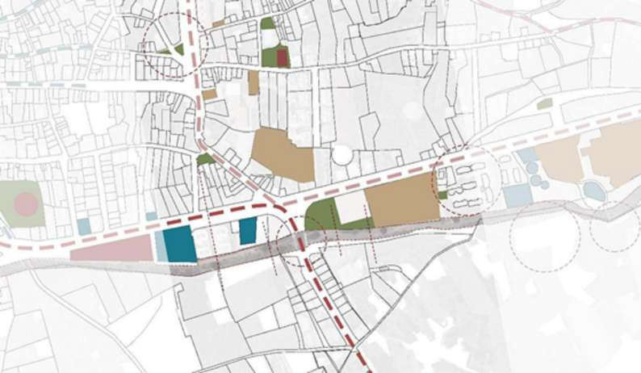

El espacio libre de “los eucaliptos” situado anexo al puente de Sansofé es de los elementos de la zona que mayor influencia ejercen en el barranco ya que como desahogo de la sección estrecha a la que lleva el barranco, entre muros de contención y abancalamientos. En este terreno natural, conviven las especies autóctonas del barranco con eucaliptos, que se expanden ligeramente en el barranco.

Este espacio libre también está vinculado con la cancha del colegio y se suele utilizar para celebrar pequeños conciertos, mercadillos u otros eventos. Aun así, normalmente sirve de aparcamiento, de una forma desordenada sorteando los árboles.

ESTRATEGIAS ANTE LAS SITUACIONES DEL BARRANCO

La intención de la propuesta a ejecutar en este tramo del barranco pretende generar un recorrido circular que una los recorridos peatonales existentes en la zona urbana con el recorrido natural que sigue el cauce del barranco.

En este discurso sinuoso con el barranco, surgen en los intersticios del paseo y del cauce zonas para disfrutar del barranco o en las que encontrar vegetación.

Se plantea una pasarela de madera colocada sobre el terreno sin tocarlo, permitiendo el pso del agua bajo el. Esta tarima se pliega en los puntos en los que el paseo conecta la cota del cauce con la de la ciudad, generando rampas de acceso. En las zonas del barranco en las que existen

AYUNTAMIENTO
Expediente Nº: | 2025000726
Fecha Sesión: | 25/2/2025

de
LOS LLANOS DE ARIDANE
N.R.E.L. 01380244

LA PALMA

tuberías o conductos urbanos, la tarima se usa para contenerlos y así, separarlos del paisaje del barranco.

Ante las situaciones analizadas en el barranco de Tenisca, se plantea una respuesta para cada una, aplicando las estrategias definidas y teniendo en cuenta el carácter natural del barranco.

SITUACIÓN 01

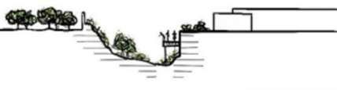
Al ser una zona del barranco en el que sus valores naturales se pueden potenciar por la pendiente del terrero, se plantea un paseo elevado, anexo al lado urbano que permita disfrutarlo sin perturbar su regeneración.

Para favorecer el crecimiento de especies autóctonas, se replantarán las zonas más húmedas del barranco, de forma que puedan sobrevivir sin excesivo mantenimiento. Además, se limpia la zona de escombros y elementos no naturales que puedan contaminar o invadir las zonas de vegetación.

El paseo elevado se construye mediante una pasarela elevada sobre el barranco, bajo la que se aprovechará para colocar los conductos y tuberías que discurren por el barranco. De esta forma se consigue eliminar su presencia de entorno natural, reutilizando la construcción de una pasarela que permite a las personas circular en torno al barranco.

SITUACIÓN 02

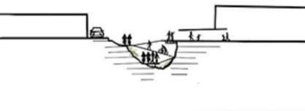
Como en este punto la trama urbana se abre y deja paso libre entre las edificaciones, se considera un punto estratégico para conectar el cauce del barranco con la cota de la ciudad.

Así, el recorrido que discurre paralelo al cauce del barranco se bifurca generando un punto de conexión a cada lado. En el punto que conecta ambas alturas del recorrido, el paseo se divide para a un lado crear el carril bici y al otro el paso peatonal. El carril bici se coloca en el lado más rústico del barranco por ser la vía más estrecha y el paseo peatonal se coloca en el lado urbano del barranco, dando acceso directo

AYUNTAMIENTO
Expediente Nº: | 2025000726
Fecha Sesión: | 25/2/2025

de
LOS LLANOS DE ARIDANE
N.R.E.L. 01380244

LA PALMA

a las edificaciones residenciales y permitiendo su conexión con los recorridos peatonales internos.

SITUACIÓN 03

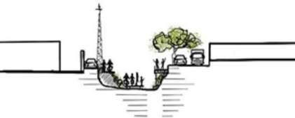
El paseo discurre paralelo al cauce del barranco, permitiendo recórrelo sobre una pasarela ligeramente elevada de madera. El recorrido peatonal y de bici van subiendo, siguiendo la pendiente de las laderas del barranco hasta llegar a la cota de la ciudad, por un lado, el carril bici, al otro el recorrido peatonal.

Para sortear la torre eléctrica, se construye un talud de tierra sobre el que se coloca el carril bici, permitiendo su trazado sin tocar la torre. El talud se aprovecha como zona de plantación de especies autóctonas, favoreciendo la regeneración de la flora del barranco.

SITUACIÓN 04
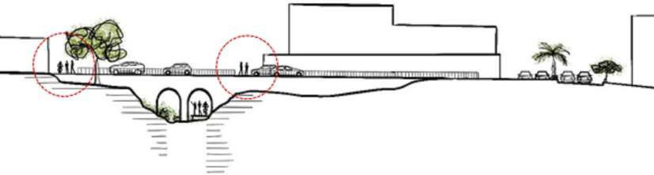

El cauce del barranco se reconstruye, encauzándolo hacia el túnel izquierdo. Además, se añaden zonas de vegetación que se autoabastecerá de la humedad del cauce. Por el túnel derecho se reconduce el paseo, garantizando que el paso está bien iluminado.

También se planta añadir un paso de peatón más que permita cruzar desde el otro lado hacia el espacio verde de forma más directa y continuar el recorrido circular.

SITUACIÓN 05

AYUNTAMIENTO
Expediente Nº: | 2025000726
Fecha Sesión: | 25/2/2025

de
LOS LLANOS DE ARIDANE
N.R.E.L. 01380244

LA PALMA
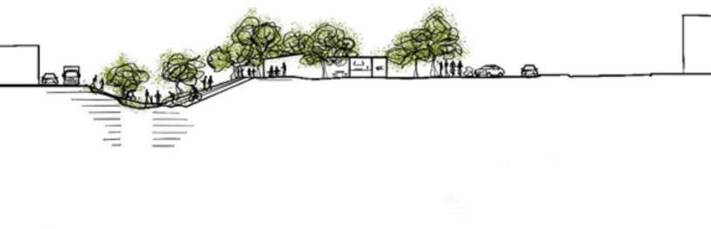

La existencia del espacio verde del parque permite potenciar las zonas de actividades al aire libre. Para ello se plantean pérgolas equipadas con papeleras en la zona de las mesas existentes y se añaden dos módulos equipados con aseo accesibles, una pequeña barbacoa, punto de agua y recogida de residuos.

Se plantea un anillo perimetral que bordee los árboles en el que se proyecta un carril bici y espacio para el paseo peatonal. Este anillo se conecta mediante rampas de madera elevadas con el recorrido que acompaña al cauce del barranco. También se aprovecha la conexión existente con el otro lado del barranco, ampliándola para darle el ancho suficiente para albergar paso peatonal y carril bici.

El paseo en el interior del barranco continúa elevado sobre el terreno que ha sido modificado para permitir que el agua se quede retenida en las zonas verdes, permitiendo su autosuficiencia.

La zona de estacionamiento se reorganiza de forma eficiente con los árboles, las zonas peatonales y las de estancia, pero sobre el pavimento natural de tierra compactada existente. De esta forma puede ser utilizado normalmente como aparcamiento, pero si fuera necesario permite añadirlo al área total del parque.

SITUACIÓN 06

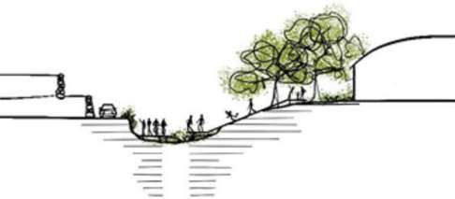
El margen que deja la edificación con el barranco es utilizado para crear un recorrido peatonal que baje hasta la cota del cauce del barranco y se encuentre con el paseo de fondo.

Las zonas de las laderas que se encuentran en mal estado se reconstruyen y replantan con plantas tapizantes

AYUNTAMIENTO
Expediente Nº: | 2025000726
Fecha Sesión: | 25/2/2025

de
LOS LLANOS DE ARIDANE
N.R.E.L. 01380244

LA PALMA

endémicas.

SITUACIÓN 07

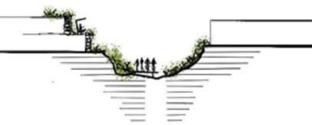
Las laderas del barranco se repueblan con vegetación autóctona, de poco cuidado, de forma que puedan sobrevivir sin
mantenimiento. El paseo, continúa apoyado sobre el terreno sin tocarlo, permitiendo que la vegetación se extienda por el barranco.

Las huertas que se encuentran en desuso desde hace mucho tiempo pueden ser utilizadas para la creación de espacios de contemplación del barranco con merenderos o asientos con sombra.

PROPUESTA DE INTERVENCIÓN EN EL TRAMO DE ENTRADA A LA CIUDAD

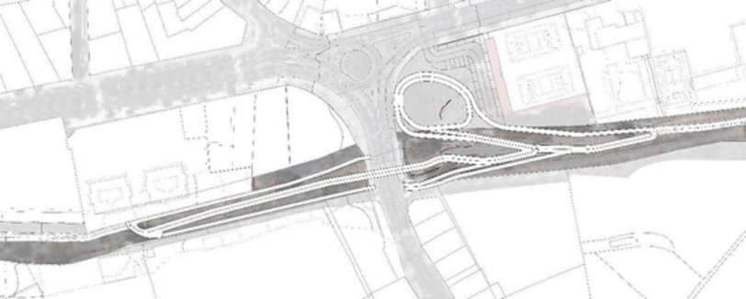

Esta propuesta surge de la interacción del cauce del barranco con los recorridos que se quieren potenciar, los espacios de estancia y las zonas destinadas a la vegetación para generar un trazado orgánico y respetuoso por el que crear los senderos.

AYUNTAMIENTO
Expediente Nº: | 2025000726
Fecha Sesión: | 25/2/2025

de
LOS LLANOS DE ARIDANE
N.R.E.L. 01380244

LA PALMA

RECORRIDO PEATONAL Y CARRIL BICI / ZONAS DE ESTANCIA / ZONAS DE VEGETACIÓN
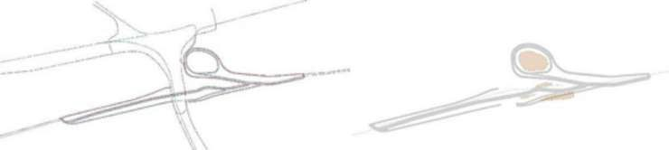
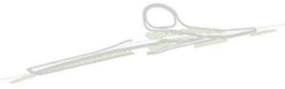

CONJUNTO DE LOS ELEMENTOS QUE COMPONEN EL TRAZADO DE LOS SENDEROS

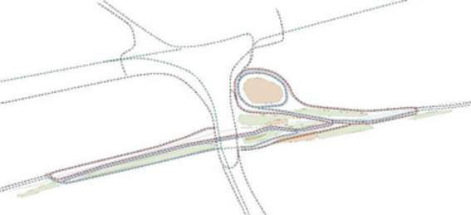

La propuesta crea un recorrido circular formado por un paseo de fondo de barranco y recorridos en las zonas aledañas. En el espacio libre el recorrido se extiende de la misma forma que el elemento natural del barranco. Este recorrido continua hacia el barrio de Triana mediante una pasarela elevada que pretende alcanzar el espacio libre aledaño al auditorio. Hacia la zona del Roque, el paseo discurre por una tarima en el fondo del barranco.

AYUNTAMIENTO
Expediente Nº: | 2025000726
Fecha Sesión: | 25/2/2025

de
LOS LLANOS DE ARIDANE
N.R.E.L. 01380244

LA PALMA
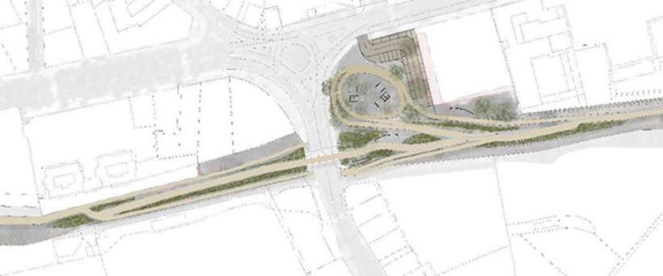

El pavimento en la zona de los eucaliptos es de tierra compactada, tanto en el área reservada para aparcamiento como en la que se encuentran las piezas equipadas. Este terreno natural favorecerá la salud de las especies vegetales existentes. En esta zona, el paseo de borde se separa y ondea para esquivar los eucaliptos, tomando una forma sinuosa.

Las piezas colocadas en los merenderos y que equipan la zona con aseos, se construyen separadas del suelo con una estructura de acero que pueda ser desmontable si fuera necesario. Esta estructura está revestida con lamas de madera colocadas en vertical, que le darán calidez al espacio y consiguen integrar las piezas en el entorno.

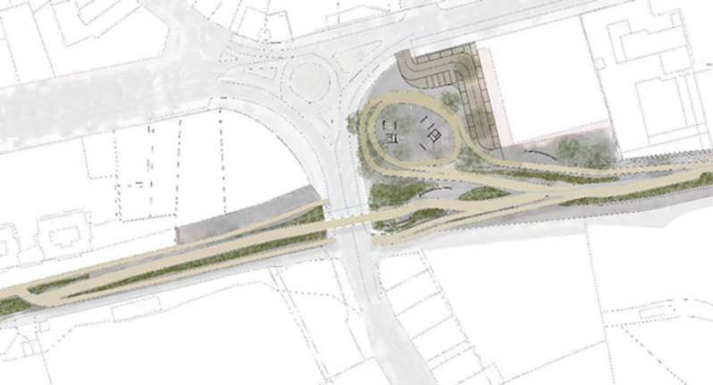

AYUNTAMIENTO
Expediente Nº: | 2025000726
Fecha Sesión: | 25/2/2025

de
LOS LLANOS DE ARIDANE
N.R.E.L. 01380244

LA PALMA

PRESUPUESTO

PRESUPUESTO DE LA ACTUACIÓN EN EL TRAMO 05

Acondicionamiento y limpieza del barranco 9.000 m2 180.000,00 €
Recorridos en tarima elevada a cota de barraco 2.010 m2 321.600,00 €
Recorridos en tarima de madera de hasta 6 m de altura sobre la
cota del barranco
Recorridos de tierra compactada y elementos de contención
1.050 m2 288.750,00 €
670 m2 18.760,00 €
enterrados
Estructuras para la conexión del barranco con la cota de la ciudad | 1 Ud. | 40.000,00 €
Elementos de sombra y mobiliario urbano | 3 Uds. | 25.500,00 €
Pieza de equipamiento con aseo accesible, aseo, barbacoa con 2 Uds. |  | 70.000,00 €
Pieza de sombra con equipamiento y sustitución de mesas existentes 2 Uds. |  | 20.000,00 €
Acondicionamiento de la zona de aparcamientos con pavimento de  800 m2 |  | 24.000,00 €
Actividades de participación ciudadana para actuar conjuntamente en el proceso | 3 Uds. | 9.000,00 €
 |  | 997.610,00 €
Gastos generales y beneficio industrial | 16% | 169.593,70 €
SUBTOTAL |  | 1.167.203,70 €
IGIG | 7% | 81.704,26 €
TOTAL |  | 1.248.907,96 €

punto de agua, asientos, mesa y recogida de residuos

tierra compactada y señalización de los aparcamientos

PRESUPUESTO ESTIMADO PARA ACTUACIONES EN LOS TRAMOS CONTIGUOS AL TRAMO 05 (TRAMO 04 Y TRAMO 06)

Actuación tramo 04 | 7.735 m2 | 1.073.367,00 €
Actuación tramo 05 | 9.000 m2 | 1.248.908,00 €
Actuación tramo 06 | 3.980 m2 | 552.300,00 €
TOTAL | 20.715 m2 | 2.874.575,00 €
En los llanos de Aridane a 12 de febrero de 2025 ANTONIO ROCHA QUINTERO, COL 3034 COAGC | ELISA BRITO RODRÍGUEZ, COL 5071 COALP
Toma la palabra el Alcalde | para agradecer su presencia |  | a los
señores concejales y cede el turno de palabra a Don Arón León, Concejal del Área.

Manifiesta que se trata de un proyecto para concurrir a una subvención que ha de ser solicitada antes del jueves. La subvención

AYUNTAMIENTO
Expediente Nº: | 2025000726
Fecha Sesión: | 25/2/2025

de
LOS LLANOS DE ARIDANE
N.R.E.L. 01380244

LA PALMA

ronda los 2.800.000 €, siendo que el Ayuntamiento tiene que aportar un 15% en tres anualidades a partir de 2026.

Incluye actuaciones de renaturalización, zona de ocio, carril bici, etc., desde el Barranco detrás del Instituto hasta el Parque de Congresos. Ya que se está trabajando en el Plan Director del Barranco, previsiblemente habrá que adaptarse.

Don Diego González pregunta si las actuaciones afectarán a alguna vivienda a lo que el Sr. León responde que no.

No suscitándose debate sobre dicho asunto, el Pleno de la Corporación acuerda por unanimidad favorable de los miembros corporativos presentes, adoptar los siguientes acuerdos:

PRIMERO: Aprobar el proyecto: RECUPERACIÓN Y CONSOLIDACIÓN DE LA INFRAESTRUCTURA VERDE PARA LA RENATURALIZACIÓN Y RESILENCIA DE LA CIUDAD, INTERVENCIÓN EN EL BARRANCO TENISCA.

SEGUNDO: Aprobar el presupuesto por un importe de 2.874.575,00 €.

TERCERO: Acordar presentar la solicitud de subvención ante la Fundación Biodiversidad FSP, en la convocatoria para el fomento de actuaciones dirigidas al desarrollo y consolidación de la infraestructura verde para renaturalización y resiliencia de las ciudades españolas, correspondiente a 2024, cofinanciada por el Fondo Europeo de Desarrollo Regional (FEBER).

Y no habiendo más asuntos que tratar, y siendo las 10:15 horas, por la Presidencia se levanta la sesión, de todo lo cual como Secretaria General, doy fe.

Firmado electrónicamente.

